岳家桥镇简介

岳家桥镇位于益阳市赫山区西南，西接桃江、南邻宁乡，相传民族英雄岳飞曾在此屯兵并筑有一桥，得名岳家桥。岳家桥镇山清水秀，物阜民丰，境内粘土、石灰石、煤炭等矿产资源开采潜力大，林业资源十分丰富。辖11个行政村、1个社区，人口4.3万，党员人数1565人，辖区总面积81平方公里。自1995年由原大泉乡、岳家桥乡和堤卡子乡三乡合并建镇以来，岳家桥镇历届党委政府始终坚持对外开放，坚持实施产业兴镇富民战略，抢抓机遇，加速发展步伐，全镇经济社会呈现可喜局面。
到2017年底，全镇生产总值达到10.83亿元，增长10%；固定资产投资达到8.8亿元，增长20%；财税收入达到3066万元，增长10%；规模工业完成产值3.33亿元，增长8%；农民人均纯收入达到16085元，增长12%。
20年来，岳家桥镇扶持种粮大户、农业合作社、家庭农庄等新型农业经营主体不断发展壮大，不仅使该镇保持了全区粮食生产大镇和牲猪调出大镇的地位，而且花卉苗木、水产养殖等产业蓬勃发展。岳家桥镇依托规模企业，于本世纪初打造了“坚”字“岳”字等水泥品牌，并积极调整产业结构，发展机械制造、环保建材、电子、家纺等产业，工业产业日趋多元。
在大力发展经济的同时，岳家桥镇更不遗余力完善水、电、路等基础设施，增进民生福祉。衡鸾公路提质改造，全部油化。完成了镇卫生院公租房配套基础设施建设，益娄高速建成通车，城镇面貌焕然一新。
站在新的起点上，岳家桥镇新一届党委政府将众志成城，抓住项目建设这个经济发展的“牛鼻子”，全力推进319复线、宁韶高速、长益常高铁、外环线建设，加快与宁乡、桃江互联互通，拉通“东接东进”的断头路，构筑“外联内畅”快速便捷的交通网络。以不甘人后的拼搏、百折不挠的韧性、勇往直前的闯劲，解放思想、改革创新、攻坚破难，为谱写岳家桥镇岳来岳好、岳来岳美、岳来岳火、岳来岳富的新篇章而不懈奋斗！

特色工作

一年来，在区委、区政府的坚强领导下，全镇上下团结拼搏、砥砺奋进，经受住重大考验，攻克了重大难题，用“战狼”精神一马当先，使“芳华”全面绽放，经济社会发展稳中有进、进中向好。
——一年来，我们坚定不移把牢“三大抓手”，综合实力更强劲。到2017年底，全镇生产总值达到10.83亿元，增长10%；固定资产投资达到8.8亿元，增长20%；财税收入达到3066万元，增长10%；规模工业完成产值3.33亿元，增长8%；农民人均纯收入达到16085元，增长12%。立项争资成效明显。目前实际到位项目23个，到位资金825.25万元。棚户区改造、镇区立面改造、长塘水库渠系整理项目等3个项目已申报获批，正在办理相关手续。招商引资成果丰硕。新引进丰华苑园艺、海燕蔬菜基地等项目4个，实现招商引资1.2亿元。通过拆除大泉水泥、金凤水泥厂房整理出土地80余亩，为进一步招商引资、城镇开发奠定了坚实基础。项目建设扎实推进。外环线建设已进入路基工程，319复线前期工作有序推进；水毁工程建设全部完工，油榨塘、瓦窑塘、周子塘等六座小Ⅱ型水库除险加固工程全部竣工；拓宽乡村公路8.5公里，新修公路10公里；建成6个信号基站，消除了全镇信号盲区。
——一年来，我们蹄疾步稳实施“三大战略”，发展基础更夯实。特色城镇战略扎实推进。实施了镇区提质改造，衡鸾公路镇区干道、卫生院、机关全部油化；投资300万元，完成了镇卫生院公租房配套基础设施建设；投资80万元，全力推进垃圾中转站建设，今年可投入使用；累计投入400余万元，持续开展环境卫生综合整治；完成了市级卫生镇的申报、迎检、验收工作，用两年时间争创省级卫生镇。特色农业战略效益明显。创建了枫树山300亩双季水稻高产示范片,单产全区第一；创建了千亩绿肥生产示范片、千亩油菜生产示范片、500亩再生稻生产示范片。成立荣岳养殖专业合作社，发展水稻、苗木种植、家禽、淡水鱼等生态养殖，效益良好、来势喜人；花卉苗木交易总额突破2.7亿元；油茶、药樟、食用菌等特色经济作物规模种植户超过10家。特色文化战略宣德润民。投资100余万元，建成了枫树山文化活动广场，举办“五个一”系列活动，即一次广场舞比赛、一场电影、一场篮球赛、一场皮影戏、一场花鼓戏，成功举办了“乡村嗨歌王”活动，让岳家桥特色文化活动得到了充分展示。
——一年来，我们居安思危开展“三大行动”，发展环境更优化。安全隐患排查行动长抓不懈。5月份对鸾凤山墟场3个非法储存灌装液化气站点进行了依法取缔，收缴294个液化气瓶，清除了盘桓群众身边多年的“定时炸弹”。全年开展各类整治行动5次，排查各类安全隐患35处。环境整治行动持续发力。关闭1家无证经营畜牧养猪场，取水口500米内34处畜禽养殖场全部退养拆除；完成了集中村3个不达标粘土砖厂烟囱的定向爆破；非法搅拌场已全部关停。查违控违行动久久为功。8月份拆除镇区违建74处12000多㎡，全面拆除了非法搭建的棚亭、广告牌，多年难治的“疮疤”得到全面清理；组织大型查违拆违行动3次，拆除违建800㎡；组织召开规划例会4次，审批了新建、改建、扩建170余户，否决了不符合条件建房10处。
——一年来，我们全力以赴狠抓“三大工程”，群众期盼更落实。易地搬迁集中安置工程快速推进。把易地搬迁集中安置作为扶贫攻坚的头号战役和标志性工程，举全镇之力加快建设，12月10日洗澡坪村易地搬迁集中安置点主体工程完成，竣工后可安置23户67人。地质灾害搬迁避让工程正式动工。年底已完成180万元的桩基础建设和200万元的基础设施配套建设，这一多年久拖不动的“欠账工程”终于破土动工。衡鸾公路提质改造工程有序推进。投资3000多万元的衡鸾线提质改造工程全面启动，这一全镇4.2万人民群众期盼多年、呼吁多年的民生工程正式落地。
——一年来，我们以人为本力推“三大事业”，民生保障更有力。脱贫攻坚精准发力。洗澡坪村“合作社+贫困户”的模式探索，得到省委书记杜家毫的高度肯定。今年减少贫困人口734人，累计减少贫困人口2236人，洗澡坪、集中2个贫困村摘帽。“特惠保”投保1334户、3613人。小额贷款发放775万，受益贫困人口775人。民生保障全面加强。发放各类救助资金256万元，发放养老金720万元；城乡居民基本养老保险达到参保率90%，城乡居民基本医疗保险筹资进度95%。社会大局和谐稳定。全年共调处矛盾纠纷106件，为群众挽回经济损失300余万元。“警灯闪烁”工程、“天网”治安防控体系建设全面推进。12个村（社区）综治中心全部建成。
——一年来，我们从严从实抓好党的建设，基层基础更牢固。村级“两委”换届平稳有序。坚持“教育在先、警示在先、预防在先”的原则，开展“一人一手册、一天一案例，一村一预案，一周一调度、一事一培训”的“五个一”方针，全区率先完成村级党组织换届，调整村党总支书记4名、村干部10名，12名便民服务员全部进入“两委”班子，村级班子结构进一步优化。干部队伍建设不断加强。党员和党组织信息采集工作高效高质完成；规范党员发展管理，年内接受预备党员14名、转正党员20名；创建了1个党建“领头雁”村，2个党建示范村；实现了两新党建工作100%全覆盖，打造了1个两新党建示范点，增强了辐射带动作用；采取领导授课学、集中深入学、专题研讨学、网络随时学等形式开展经常性学习教育，深入推进“两学一做”；党员冬春训1200余党员回炉淬火；远程教育参学率100%，学用时间全区名列前茅。基层组织建设成效显著。制定了《2017年度岳家桥镇村(社区)目标管理考核方案》，对各村进行绩效考核。落实了“三会一课”、党员积分管理、党员活动日和无职党员设岗定责工作。“四位一体”村级基层治理机制实现了全覆盖。党风廉政建设常治久抓。严格落实“一岗双责”，建立了“职责清晰、分工明确、协作共担”的勤廉责任体系。开展了“中梗阻”、“雁过拔毛”专项整治，持续“纠‘四风’治陋习”。今年办案7件，免去村干部5人，免去站所负责人1人，通报批评12人；收缴益娄高速项目违规发放补助111800元。

特色景点
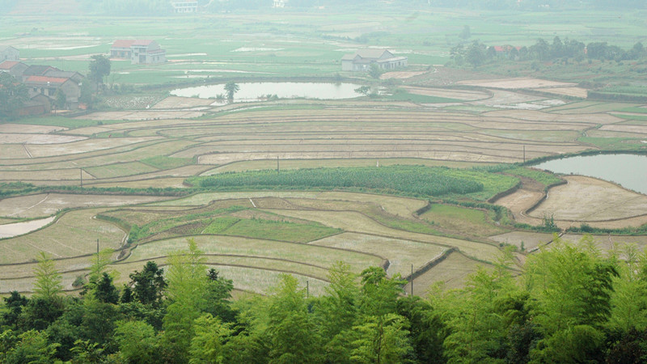
创建了万亩双季稻高产示范片，推广新品种、新技术和农业机械作业，粮食产量年年攀升。图为石坝口村双季稻高产示范基地。
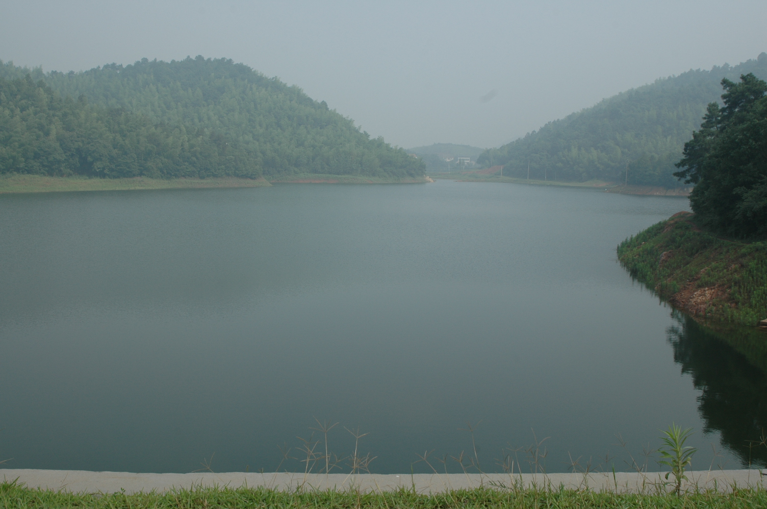
岳家桥镇现有小I型水库5座，小II型水库25座，近年水利建设项目接连上马，农村基础设施不断完善。图为石坝口小I型水库。
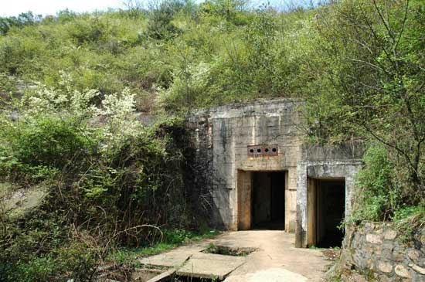

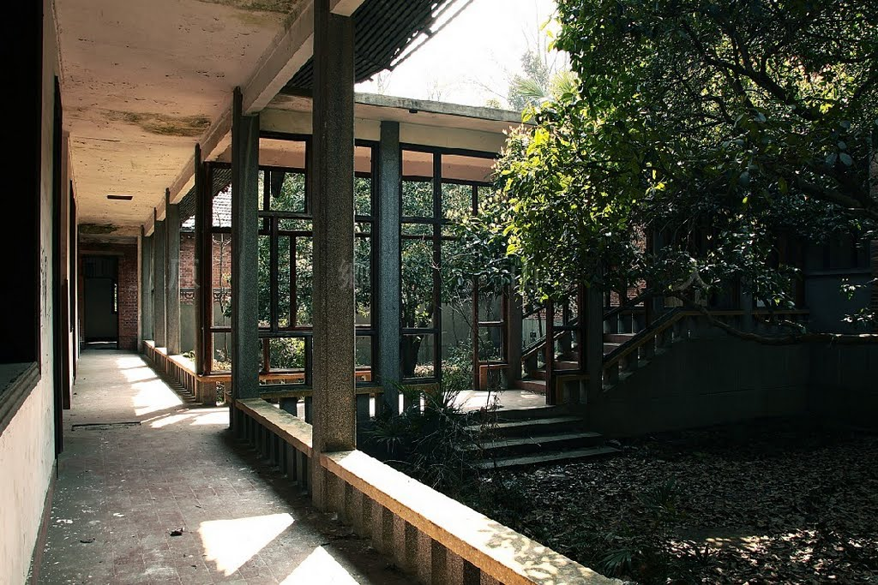
国际共产主义革命遗迹：691基地防空设施和总统府四合院。

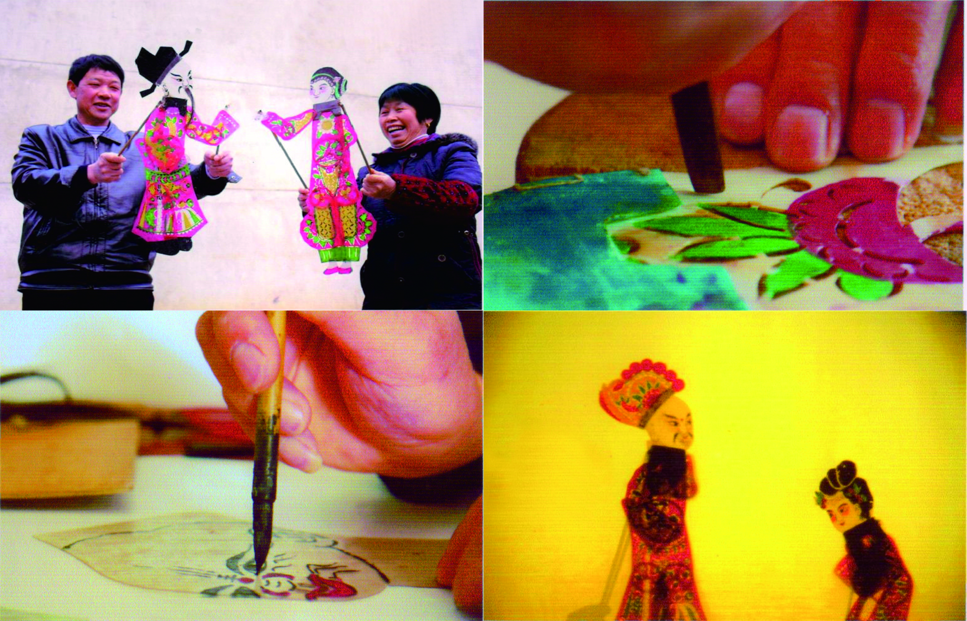
市级非物质文化遗产——皮影戏传承采风。

特色企业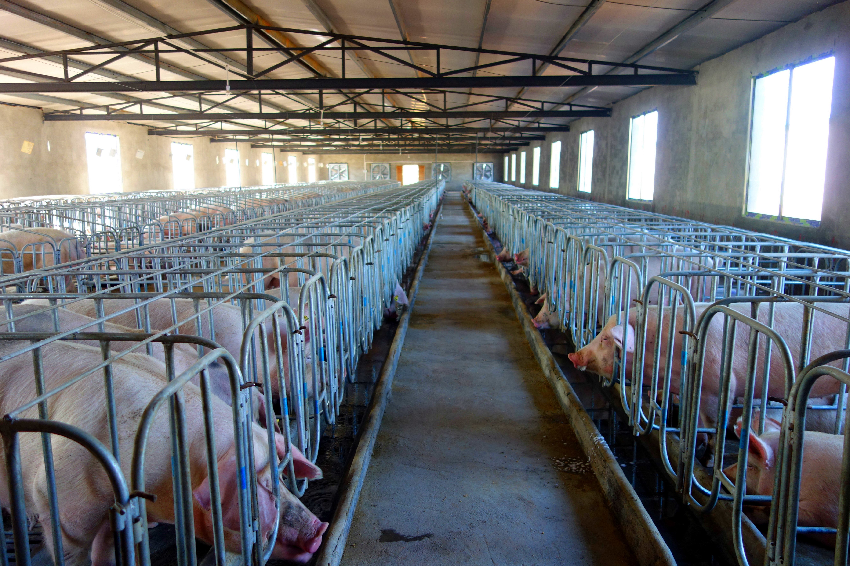
瘦肉型生猪养殖一直保持全区领先地位，图为万能生态猪场规模养殖基地。
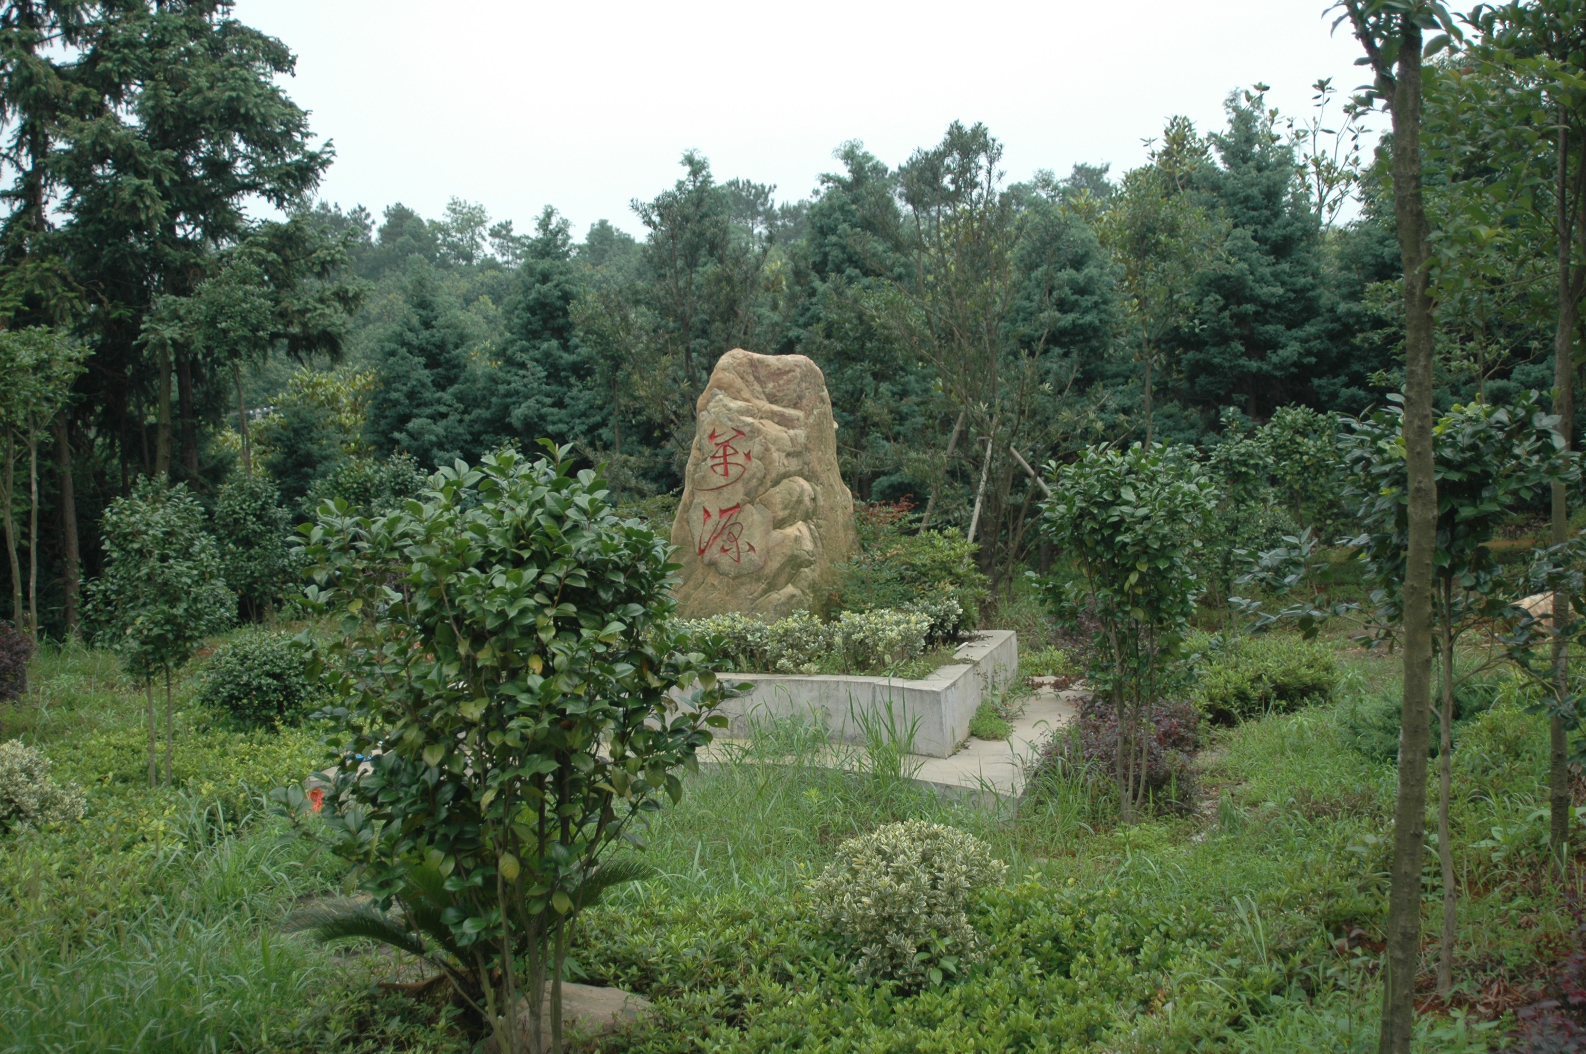
农业产业结构不断优化，花卉苗木种植在岳家桥镇蔚然成风。图为花卉苗木龙头企业万源农业有限责任公司种植基地。

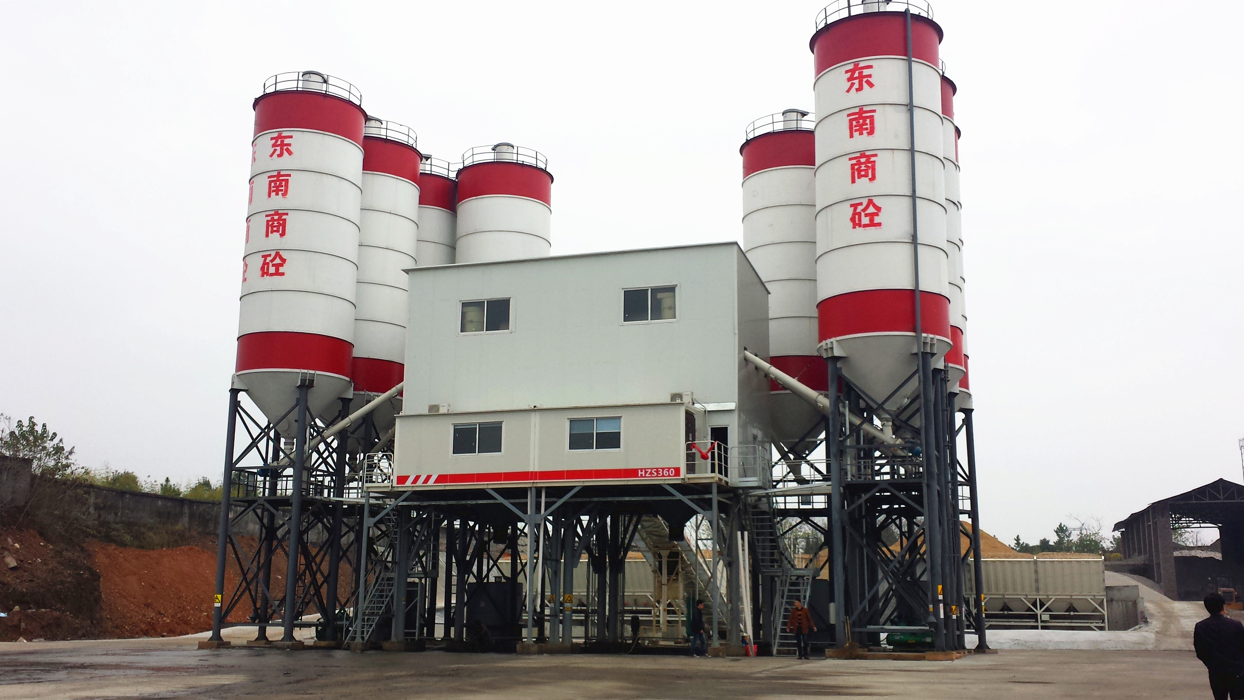
东南水泥搅拌站
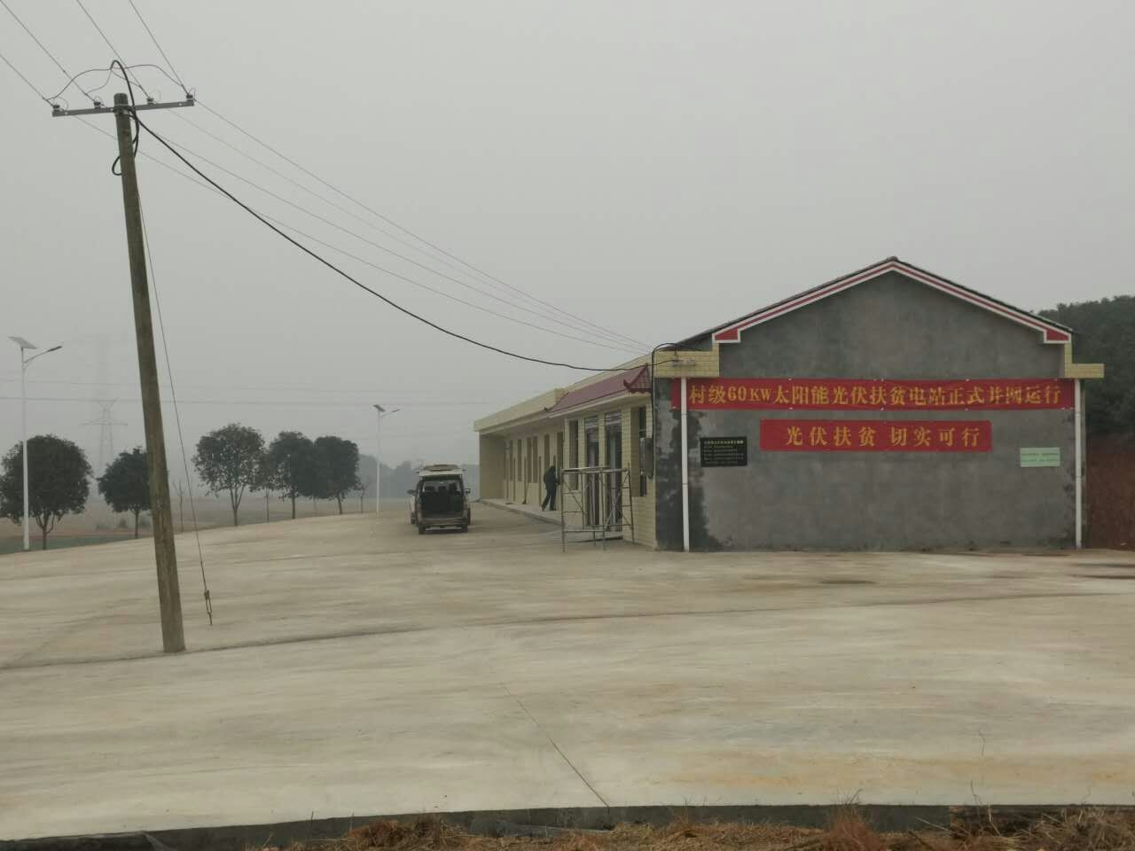
太阳能光伏扶贫电站

